**Tres años juntos: La tienda online de HUAWEI celebra su tercer aniversario llena de sorpresas**

*Aprovecha las ofertas increíbles en productos seleccionados y no te pierdas este aniversario junto a nosotros.*

HUAWEI conmemora tres años de la apertura de su tienda online y, para celebrarlo, premiará a sus fanáticos con increíbles descuentos en algunos de los productos más emblemáticos de la marca.

A partir de esta semana y hasta el 31 de agosto podrás encontrar diversos dispositivos con ofertas exclusivas en la [*Tienda Online Oficial de HUAWEI*](https://consumer.huawei.com/cl/offer/).

Se parte de esta magnífica conmemoración y no te pierdas precios únicos en los siguientes productos: [Watch GT Cyber](https://consumer.huawei.com/cl/wearables/watch-gt-cyber/buy/), [FreeBuds Pro 2 Blue](https://consumer.huawei.com/cl/headphones/freebuds-pro-2/buy/), [Watch GT 3 Pro](https://consumer.huawei.com/cl/wearables/watch-gt3-pro-titanium/buy/), [Band 8](https://consumer.huawei.com/en/wearables/band8/), [FreeBuds 5i](https://consumer.huawei.com/mx/headphones/freebuds5i/?gad=1&gclid=Cj0KCQjwz8emBhDrARIsANNJjS6aJHNvAMTpdNTO7QiXLLEvNkpSDBWh0Z4NzPdm55Z1C21mq9N2FLEaAv3aEALw_wcB), [FreeBuds SE](https://consumer.huawei.com/mx/headphones/freebuds-se/buy/?gclid=Cj0KCQjwz8emBhDrARIsANNJjS6wb97s1y3FDSAkrN77zVwY5YGaUNG7oih5kxZoY5ezAgmJAMjw68waAuYPEALw_wcB) y [Watch FIT 2](https://consumer.huawei.com/mx/wearables/watch-fit2/buy/?gad=1&gclid=Cj0KCQjwz8emBhDrARIsANNJjS6Z_YLJsQoB0TJN3JUcpuu8yWiFxgFlyeRoY4_vueeuKHNUXqTlBvEaAt6UEALw_wcB).

A continuación te presentamos en detalle los dispositivos:

**Watch GT Cyber:**

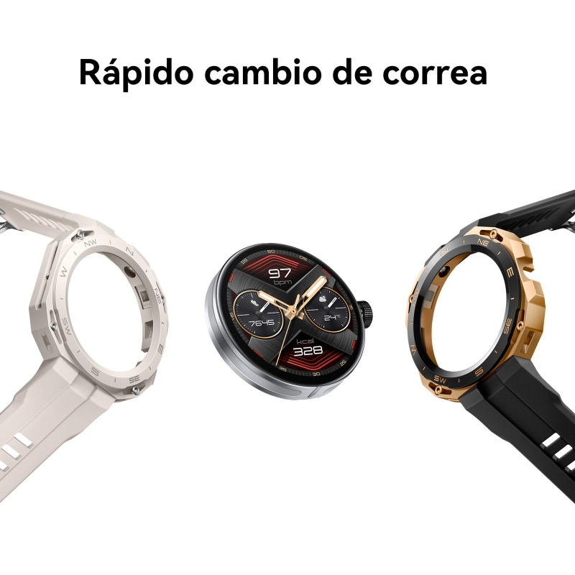

El [HUAWEI WATCH GT CYBER](https://consumer.huawei.com/cl/wearables/watch-gt-cyber/buy/) ha demostrado ser uno de los mejores smartwatches del mercado, su resistencia de grado militar, correas intercambiables, su monitoreo de la salud, entre muchas otras funciones, lo han transformado en un reloj sobresaliente para cualquier tipo de actividad, desde deportes extremos hasta monitoreos del sueño. Para este tercer aniversario, el HUAWEI WATCH GT CYBER se une a esta imperdible celebración con un precio especial de $189.990 en la [Tienda Online Oficial de HUAWEI](https://consumer.huawei.com/cl/offer/).

**FreeBuds Pro 2 Blue:**



Los [FreeBuds Pro 2](https://consumer.huawei.com/cl/headphones/freebuds-pro-2/buy/), han logrado sobresalir en el mercado debido a su calidad de sonido, comodidad y su función de cancelación de ruido que te entrega la posibilidad de poder disfrutar de música, llamadas, podcasts y todo tipo de audio, sin que el ruido exterior sea un obstáculo. Por motivo del tercer aniversario de la [Tienda Online Oficial de HUAWEI](https://consumer.huawei.com/cl/offer/), podrás encontrar estos sobresalientes audífonos, en su versión [Silver Blue](https://consumer.huawei.com/cl/headphones/freebuds-pro-2/buy/) a un precio exclusivo de $129.990.

**Watch GT 3 Pro:**

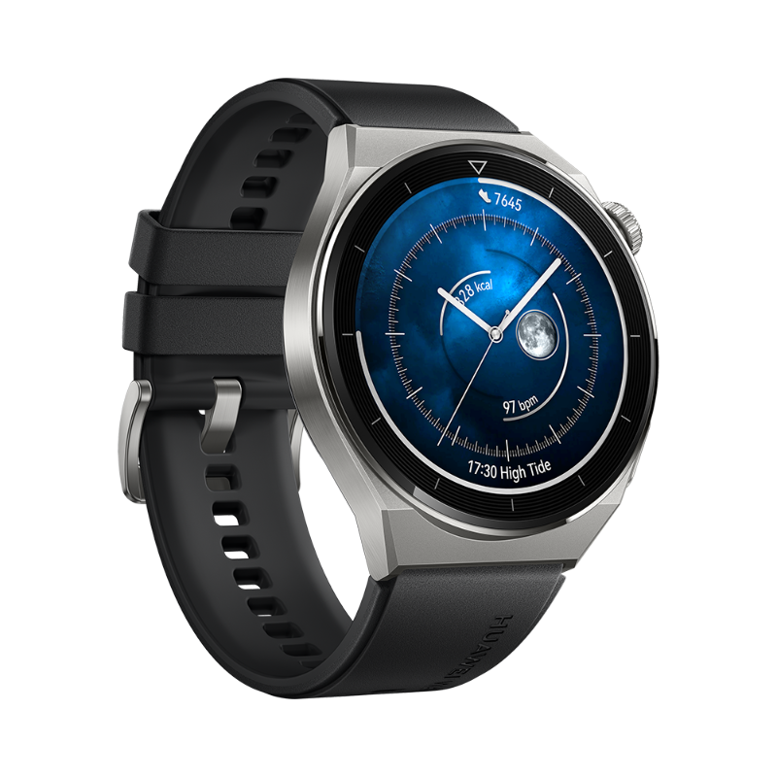

El destacado [HUAWEI WATCH GT 3 Pro](https://consumer.huawei.com/cl/wearables/watch-gt3-pro-titanium/buy/), también es parte de estas selectas ofertas. Este smartwatch cuenta con una elegancia distintiva especial para actividades al aire libre, teniendo también dentro de sus características el hecho de que el producto cuenta con cerámica nanocristalina y la capacidad de hacer análisis de ECG (Electrocardiograma). Este tipo de smartwatch puede ser un gran acompañante en tu vida académica, al ser un compañero que constantemente mantiene registro de tu bienestar y el estrés que muchas veces las responsabilidades pueden generar. Este smartwatch todoterreno se une a las celebraciones del tercer aniversario de la [Tienda Online Oficial de HUAWEI](https://consumer.huawei.com/cl/offer/) a precios especiales en sus versiones Black y Gold White.

**Band 8:**

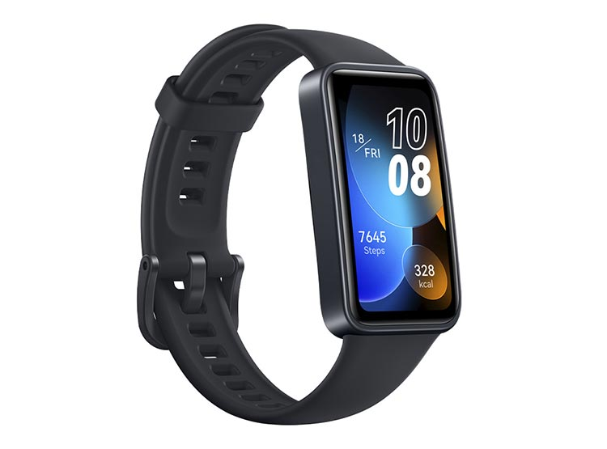

El smartband [HUAWEI Band 8](https://consumer.huawei.com/cl/wearables/band8/buy/) no se queda atrás en esta celebración. Este compañero de salud y entrenamiento ha destacado en el mercado con sus 100 modos de ejercicio y un reconocimiento automático de actividades como correr, caminar y nadar. Además, cuenta con una batería de hasta 14 días, con recarga rápida.

Tampoco se puede ignorar el hecho de que posee acceso inteligente con pantalla Smart Assistant para notificaciones y aplicaciones rápidas como lo pueden ser la alarma, linterna, control de música y más. Por motivo de este aniversario, el HUAWEI Band 8 lo puedes encontrar al precio de $39.990 en la [Tienda Online Oficial de HUAWEI](https://consumer.huawei.com/cl/offer/), tanto en su versión Midnight Black como en su versión Sakura Pink.

**FreeBuds 5i:**

Los [FreeBuds 5i](https://consumer.huawei.com/cl/headphones/freebuds5i/buy/) no podían ausentarse de esta conmemoración. Estos auriculares destacaron en el mercado principalmente por sus funciones de Cancelación Activa de Ruido, sus poderosos drivers de 10 mm que ofrecen una calidad de audio sorprendente, llevando cada nota y detalle directamente a tus oídos. 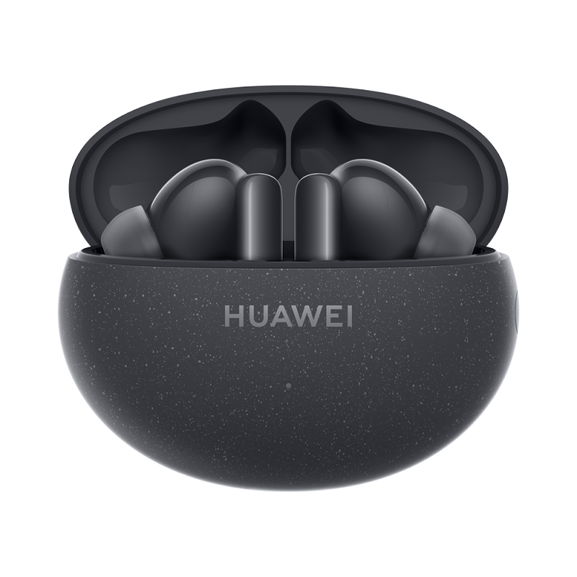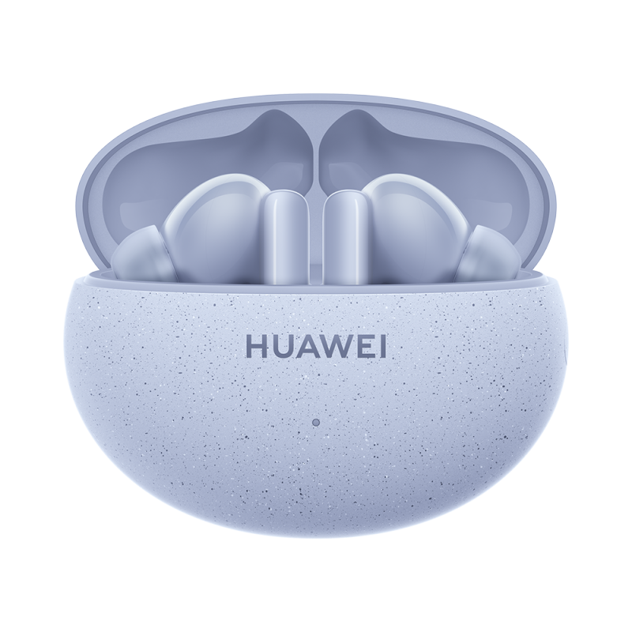

Con hasta 18.5 horas de tiempo de reproducción, estos auriculares te mantienen en sintonía con tu música durante todo el día. Cuenta incluso con un control intuitivo que te permite cambiar de canción, ajustar el volumen y responder llamadas con solo gestos simples. Además, su diseño resistente con certificación IP54 significa que puedes llevarlos contigo sin preocuparte por las salpicaduras y el polvo. Los destacados FreeBuds 5i los podrás encontrar en la [Tienda Online Oficial de HUAWEI](https://consumer.huawei.com/cl/offer/) en sus versiones Isle Blue y Nebula Black a un precio de $69.990.

**FreeBuds SE:**

Además de los FreeBuds Pro Blue 2 y los FreeBuds 5i, los [FreeBuds SE](https://consumer.huawei.com/cl/headphones/freebuds-se/buy/) son otro par de auriculares HUAWEI que también se unen a este aniversario y por ende, también podrás encontrar a un precio único. Los FreeBuds SE cuentan con una tecnología de Cancelación de Ruido para Llamadas, que te permitirá tener conversaciones telefónicas fluidas incluso en entornos ruidosos. Además, de contar con una gran calidad de sonido, el FreeBuds SE integra una batería de hasta 6 horas de reproducción de música y 4 horas de llamadas de voz. 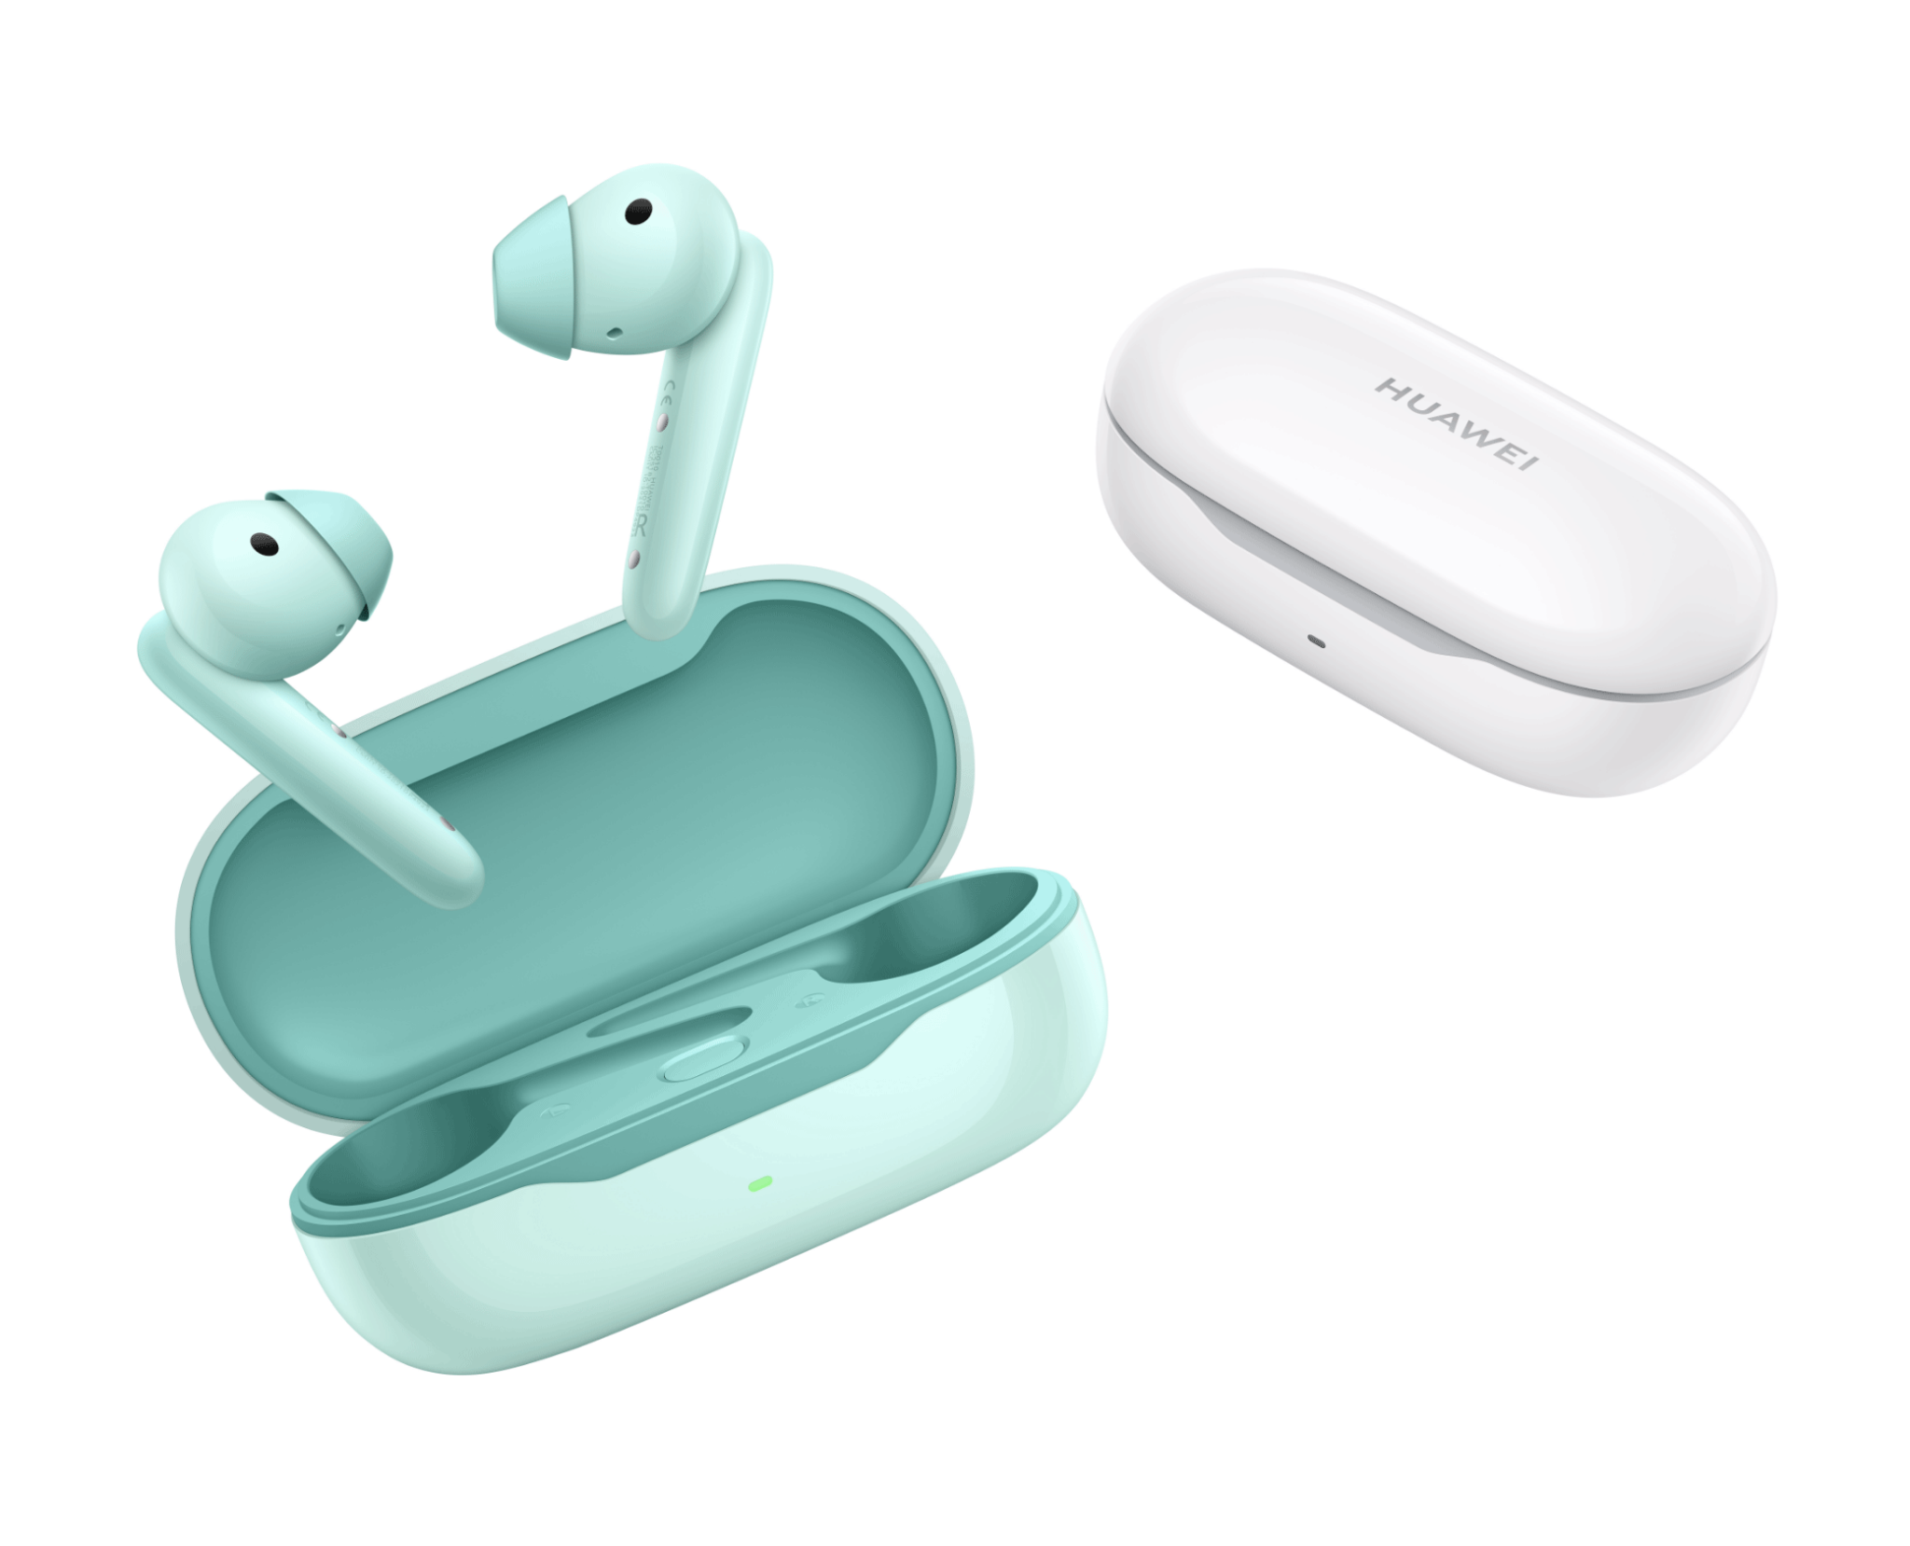

Cabe destacar, que los FreeBuds SE al tener certificación IPX4, cuentan con resistencia al agua y al polvo. Recuerda que en la [Tienda Online Oficial de HUAWEI](https://consumer.huawei.com/cl/offer/) encontrarás los FreeBuds SE a un imperdible precio de $34.990 en sus versiones White y Blue.

**Watch Fit 2:**

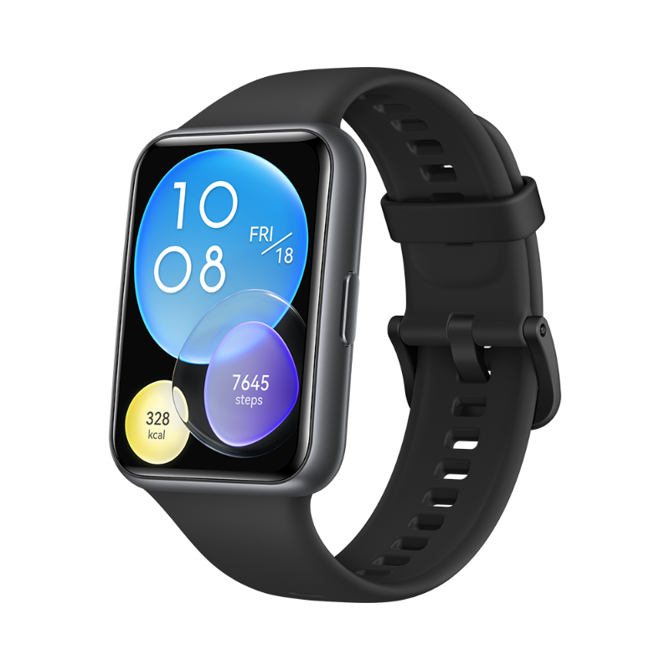

El último de los productos que estarán a precios únicos desde esta semana hasta el 31 de agosto, es el [HUAWEI Watch Fit 2](https://consumer.huawei.com/cl/wearables/watch-fit2/buy/). En este tercer aniversario de la [Tienda Online Oficial de HUAWEI](https://consumer.huawei.com/cl/offer/), el HUAWEI Watch Fit 2 no podía estar ausente. Este destacado smartwatch cuenta con interesantes características, dentro de las cuales puedes encontrar el hecho de que está equipado con un sensor IMU de 9 ejes que combina acelerómetro, giroscopio y sensor geomagnético, junto con un sensor óptico de frecuencia cardíaca para un seguimiento físico preciso.

El HUAWEI Watch Fit 2 tiene una resistencia al agua de 5 ATM, lo que lo transforma en un smartwatch apropiado para llevar durante actividades acuáticas, como nadar en una piscina. La batería del HUAWEI Watch Fit 2 no decepciona en lo más mínimo, pues con un uso típico la batería puede durar un máximo de hasta 10 días, mientras que con un uso intensivo puede llegar a durar una semana completa. El HUAWEI Watch Fit 2 está disponible a un precio irrepetible de $89.990 en la [Tienda Online Oficial de HUAWEI](https://consumer.huawei.com/cl/offer/).

No pierdas la oportunidad de ser parte de la celebración de HUAWEI en su tercer aniversario de la tienda online. Te invitamos a explorar en profundidad las ofertas exclusivas en estos dispositivos que sin duda pueden ser un gran aporte en tu día. Ingresa a la [Tienda Online Oficial de HUAWEI](https://consumer.huawei.com/cl/offer/) y celebra junto a nosotros.

**###**

**Acerca de Huawei Consumer Business Group**

Los productos y servicios de Huawei están disponibles en más de 170 países y son utilizados por más de una tercera parte de la población mundial. El conglomerado cuenta con catorce centros de investigación y desarrollo en Alemania, Suecia, Rusia, India y China. Huawei Consumer Business Group (CBG) es una de las tres unidades de negocio de la compañía, la cual cubre smartphones, PCs, tablets, wearables, audio, monitores y pantallas, lentes inteligentes, telemática y servicios en la nube. La red global de Huawei ha sido construida con más de 30 años de experiencia en la industria de las telecomunicaciones, y se ha dedicado a brindar los últimos avances tecnológicos a consumidores alrededor del mundo. Para más información, visita: [https://consumer.HUAWEI.com](https://urldefense.com/v3/__https:/consumer.HUAWEI.com__;!!BupLon6U!sDUgY2hshPavgUNoC24eb3lgXMh_mz1IzgC6UhAbShQDS3zIdxdJ38CvgDrvnqF-FYkbpDUC1Aw8N56TWtZQXqAuswf77mcgiA$)

**Para actualizaciones regulares de HUAWEI Consumer BG, por favor síguenos en:**

**Facebook:**<https://www.facebook.com/HuaweimobileCL/>

**YouTube:**<https://www.youtube.com/@HuaweiDeviceChile>

**Instagram:**<https://www.instagram.com/huaweimobilecl/>

**Contacto de prensa another:**

Ignacio Hiriart / Sr PR Executive

ignacio.hiriart@another.co

+56 9 9239 1233

Elina Ambriz Valencia / PR Executive

elina.ambriz@another.co

+56 9 3514 0258